

*Visión por computadora*

Grupo A

*Enero-Mayo 2023*

**UNIVERSIDAD AUTÓNOMA DE YUCATÁN**

Campus de Ciencias Exactas e Ingeniería

**Facultad de Ingeniería**

Práctica 4

**Filtros de Convolución**

Presentado por

**Karime Zuleika Cocón Pérez**

Docente

*M.C. Edgar Mauricio Romero López*

Mérida, Yucatán a 20 de febrero de 2023

Contenido

Marco teórico 2

Filtros 2

Vecindades 2

Filtros pasa bajas 3

Filtro promedio 3

Filtro promedio ponderado 3

Filtro gaussiano 3

Filtros pasa altas 4

Filtros con operadores 4

Filtro de segunda derivada 5

HiBoost Filter 5

Magnitud de gradiente 5

Detector de bordes Canny 6

Resultados 7

Filtro Promedio 7

Filtro Promedio Ponderado 10

Filtro Gaussiano 13

Derivada Simple 16

Derivada mediante Operadores 19

Laplaciano 23

HiBoost Filter 27

Magnitud de Gradiente 32

Detector de bordes Canny 35

Mezcla de detector de bordes Canny con Blur Gaussiano 37

Comparación del detector de bordes Canny con y sin filtro gaussiano 38

Conclusiones 41

Referencias 41

Práctica 4

Filtros de Convolución

# Marco teórico

## Filtros

Los filtros espaciales realizan operaciones en una vecindad para cada uno de los pixeles dentro de una imagen. Dependiendo del tipo de filtro se pueden realizar las siguientes acciones:

* *Suavizar la imagen.* Reducir la variación de intensidad entre pixeles vecinos-
* *Eliminar ruido.* Tratan los píxeles cuyo nivel de intensidad es muy distinto al de sus vecinos.
* *Realizar bordes.* Destaca los bordes de los objetos en una imagen.
* *Detectar bordes.* Detecta los píxeles donde hay un cambio brusco de intensidad.

Los filtros se pueden agrupar dependiendo de en cuál dominio trabajan:

* *Filtros en el dominio del espacio*. Operan directamente sobre los pixeles de la imagen.
* *Filtros en el dominio de la frecuencia*. Realizan operaciones sobre la transformada de Fourier de una imagen.

### Vecindades

Se entiende como vecindad de u n pixel en (x,y) a una ventana de M×N pixeles cuyo centro es dicho pixel, como se muestra en la Ilustración 1.

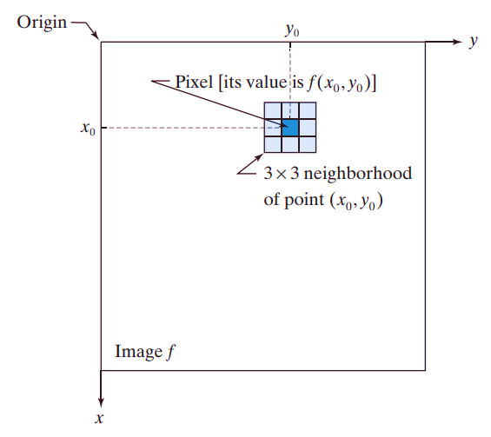

Ilustración . Vecindad de un píxel en (x0, y0).

## Filtros pasa bajas

Se basan en el proceso de la convolución. Aplicando las propiedades de la convolución respecto a la transformación de Fourier, se pueden simplificar las matemáticas y tiempos de cómputo; es posible clasificarlos en filtros de baja o alta frecuencia, y direccioales.

Un filtro de convolución puede representarse como una matriz cuadrada o rectangular (matriz de convolución), de dimensiones M×N mucho más pequeñas que las de la imagen a filtrar. Aplicando la operación convolución, la matriz de convolución se desplaza sobre la imagen de forma que el elemento central de ésta coincida con cada píxel de la imagen.

### Filtro promedio

Es un filtro pasa bajas, por lo que pretende atenuar las altas frecuencias. Puede ayudar a eliminar el ruido en la imagen así como suavizar y desenfocar. Consiste en reemplazar cada píxel de la imagen con el valor promedio de una vecindad.

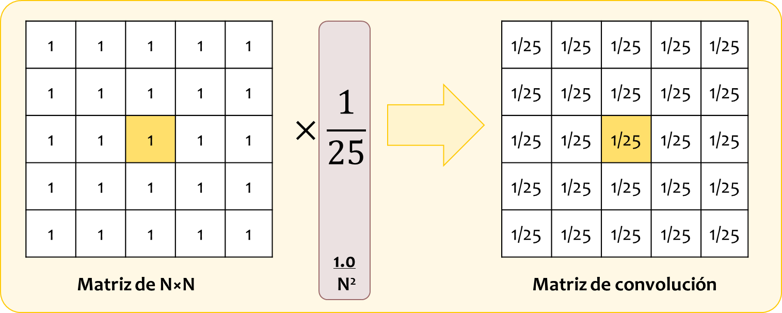

Ilustración . Matriz de convolución del filtro promedio.

### Filtro promedio ponderado

El filtro promedio ponderado asigna un peso a cada píxel de la matriz de convolución; entre más cercano sea al pixel central (cuyo valor es el más alto) mayor será su peso; y dividiendo toda la matriz entre la suma de todos los valores de la matriz.

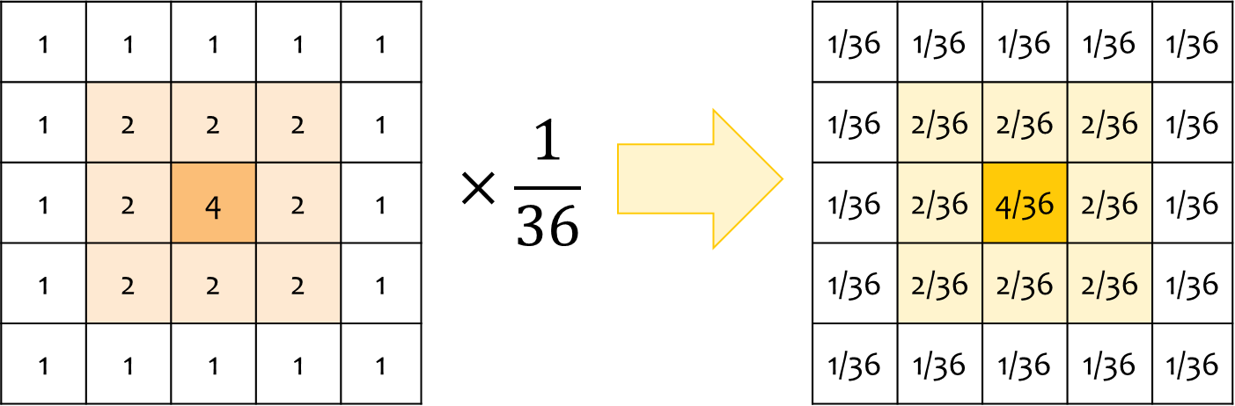

Ilustración . Matriz de convolución del filtro promedio ponderado.

### Filtro gaussiano

Es un tipo de filtro que brinda un suavizado lineal capaz de eliminar el ruido gaussiano. El filtro gaussiano es separable, por lo que se puede implementar mediante 2 máscaras unidimensionales, una vertical y otra horizontal. Los valores de la matriz de convolución gaussiana se obtienen mediante el triángulo de pascal, y estos se dividen entre la suma de todos los valores.

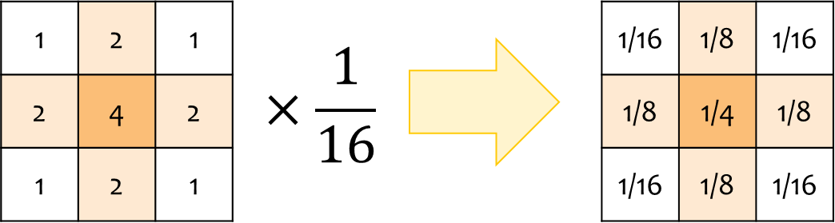

Ilustración . Matriz de convolución del filtro gaussiano.

## Filtros pasa altas

Los filtros derivativos son filtros pasa altas, por lo que en sus efectos se acentúan más los bordes. Se basan en matrices de convolución sencillas que pueden ser en X, en Y, o en cualquiera de las dos diagonales.

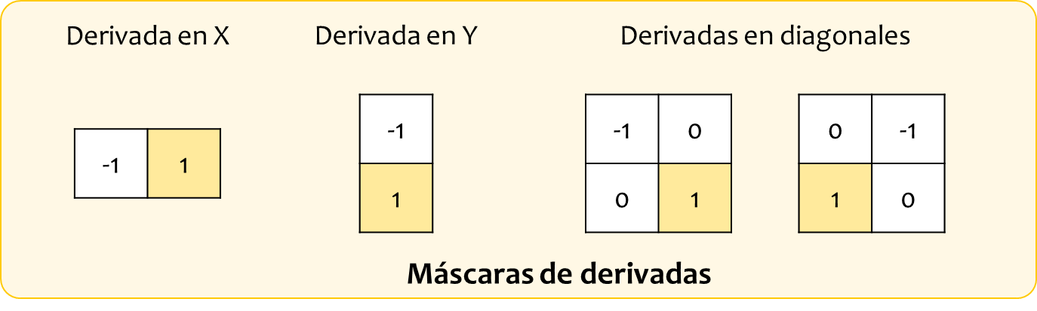

Ilustración . Máscaras de derivadas.

### Filtros con operadores

Para obtener mejores resultados pueden utilizarse operadores como el Sobel, Prewitt o Sharr, que brindan matrices de convolución ya definidas tanto en X como en Y.

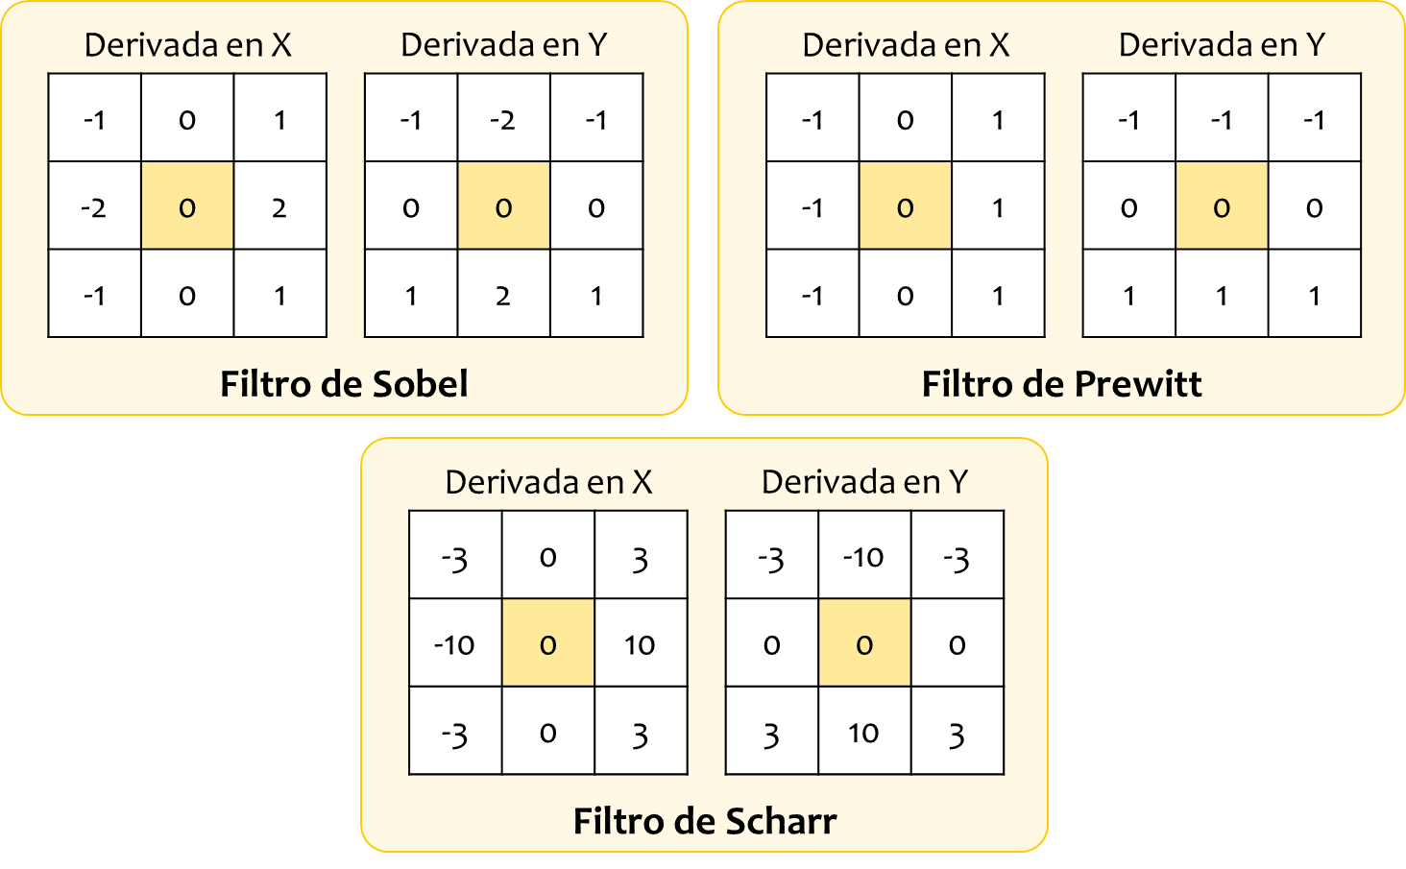

Ilustración . Máscaras de derivadas con operadores.

### Filtro de segunda derivada

El filtro de la segunda derivada es ampliamente usado para afilar los ejes, y el más común es el laplaciano, que puede emplearse de cuatro formas diferentes, como lo presenta la Ilustración 7.

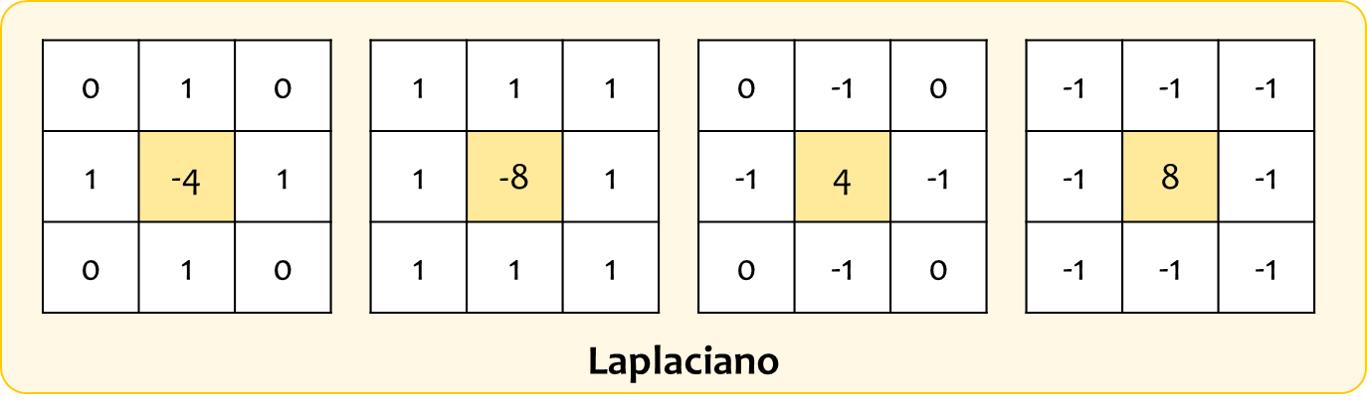

Ilustración . Máscaras para filtro de segura derivada, filtro laplaciano.

### HiBoost Filter

El filtro high boost, define una imagen filtrada $f_{nb}$ en el punto $\left(x,y\right)$ se la siguiente manera:

$$f_{nb}\left(x,y\right)=A f\left(x,y\right)-\overline{f}\left(x,y\right)$$

Donde A ≥ 1 y $\overline{f}$ es la versión borrosa o a corregir de la imagen $f$. De esta forma, la máscara o kernel resultante para aplicar a la imagen queda como se presentan en la Ilustración 8.

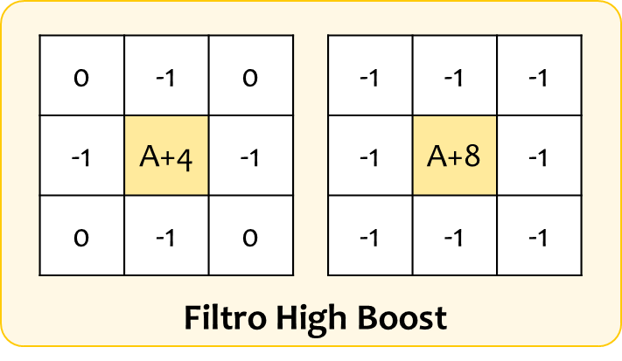

Ilustración . Máscaras del filtro high boost.

* Si A=1, este filtro se convierte en el laplaciano estándar.
* Si A>1, la contribución de realce de bordes es menos importante

Conforme se va aumentando el valor de A, la imagen de salida se va aproximando a la imagen original pero multiplicada por una constante.

### Magnitud de gradiente

El gradiente indica la dirección de máxima variación de una función, en 2D indica la máxima pendiente. Dicho de otra forma, mide cómo una imagen cambia en intensidad y su magnitud nos indica la dirección en la que cambia más rápidamente.

De forma simplificada podríamos decir que el gradiente en un punto es un vector, al que, siguiendo el esquema de la Ilustración 9, se le puede calcular la magnitud utilizando las derivadas en X y en Y.

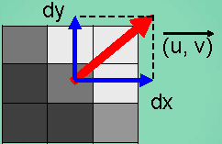

Ilustración . Vector gradiente de un punto.

Una vez que se tengan las derivadas en las direcciones X y Y (con un filtro Sobel o Prewitt), se puede calcular la magnitud y el ángulo como:

$$\left|Grad\right|= \sqrt{Dx^{2}+Dy^{2}} \\ θ_{G}=\arctan{\frac{Dy}{Dx}}$$

### Detector de bordes Canny

No solo usa convoluciones (operadores de Gradiente), sino que busca el máximo gradiente a lo largo de un borde. El resultado es una imagen binaria (Borde/No Borde) ajustable mediante un umbral.

1. Calcula la magnitud del gradiente utilizando el operador Sobel
2. Si la magnitud del gradiente es más grande el valor de umbral más grande, son bordes.
3. Si la magnitud del gradiente es menor que el umbral más pequeño, son suprimidos y se excluyen de la imagen final.
4. Si la magnitud de gradiente está entre ambos valores solo se muestran si están asociados a un borde sólido.

# Resultados

## Filtro Promedio

1.- Filtro Promedio. Usa un slider para seleccionar el tamaño del filtro de 3x3 a 50x50.

El archivo P4_1_Promedio.py contiene el código correspondiente a este inciso. Este ejercicio utiliza las librerías OpenCV (cv2) y NumPy (np) de Python.

Para este filtro se crea un kernel generando una matriz unitaria con el método np.ones(), cuyas dimensiones correspondan al valor de la ventana K que es controlable mediante el deslizador de ventana. A esta matriz unitaria se le divide entre el tamaño de la ventana al cuadrado. Un ejemplo de la creación de este filtro se presenta en la Ilustración 10.

kernel = np.ones((k,k), np.float32) / (k**2)

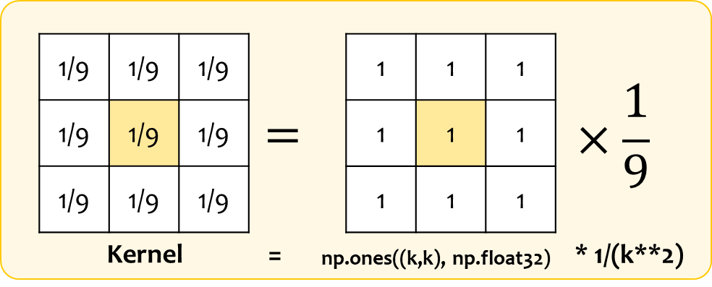

Ilustración . Ejemplo de filtro promedio para una ventana de 3x3.

Para aplicar el filtro a la imagen se utiliza el método de cv2.filter2D() que recibe en sus parámetros la imagen de entrada, las dimensiones de la imagen resultado y la matriz de convolución.

out = cv2.filter2D(imagen, -1, kernel)

Para cargar la imagen (originalmente a color) en escala de grises se utiliza el método cv2.imread(nomImage, 0) donde el primer parámetro es el nombre del archivo y el 0 representa que es en escala de grises. La imagen original se imprime utilizando la función propia de OpenCV cv2.imshow('imagen original',image) que recibe en sus parámetros el nombre que le queremos dar a la ventana y el nombre de la variable que almacena la imagen a mostrar.

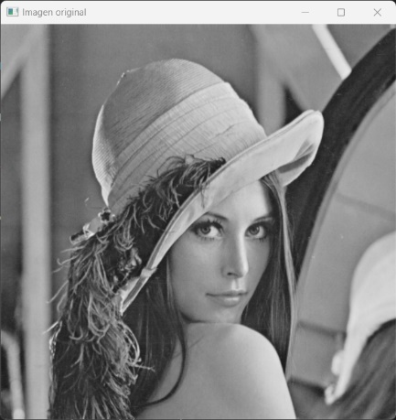 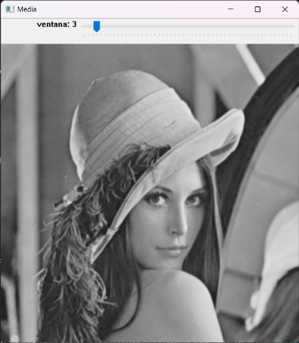 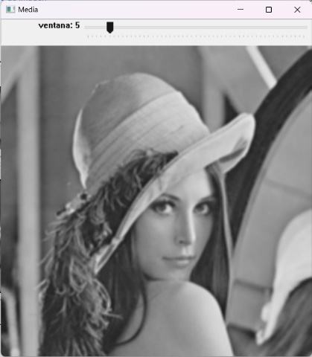

**(a) (b) (c)**

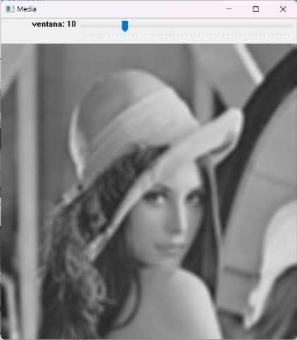 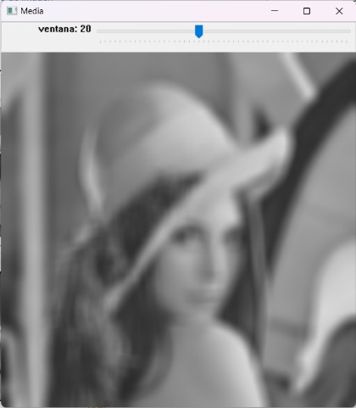 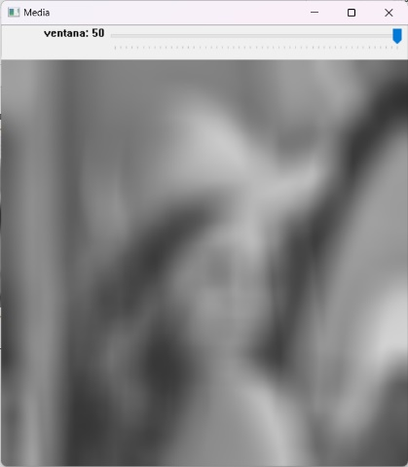

**(d) (e) (f)**

Figura . Filtro promedio. (a) Imagen original. Filtro con ventana de: (b) 3×3, (c) 5×5, (d) 10×10, (e) 20×20, (f) 50×50

Al igual que en la Figura 1, en la Tabla 1 se presentan resultados de la ejecución del código de filtro promedio.

Tabla . Otros resultados del filtro promedio.

|  |  |  |
| --- | --- | --- |
| Imagen original | Ventana 3×3 | Ventana 10×10 |
|  |  |  |
|  |  |  |
|  |  |  |

Al observar la secuencia de imágenes, se puede notar fácilmente que entre más grande se hace la ventana (la matriz de convolución), más borrosa se obtiene la imagen. Dicho de otra forma, entre más grande la ventana, mayor suavidad se le aplica.

## Filtro Promedio Ponderado

2.- Filtro Promedio Ponderado. Usa un slider para variar el tamaño del filtro de 3x3 a 50x50.

El archivo P4_2_PromedioPonderado.py contiene el código correspondiente a este inciso. Este ejercicio utiliza las librerías OpenCV (cv2) y NumPy (np) de Python.

Para este filtro se crea un kernel generando una matriz unitaria con el método np.ones(), cuyas dimensiones correspondan al valor de la ventana K que es controlable mediante el deslizador de ventana.

Este filtro difiere del filtro promedio en que ahora los pixeles tienen mayor peso si están más cerca del centro. La fórmula para el promedio ponderado es:

$$\overline{x}=\frac{\sum_{i=1}^{n}{x_{i}w_{i}}}{\sum_{i=1}^{n}{w_{i}}}=\frac{x_{1}w_{1}+x_{2}w_{2}+x_{3}w_{3}+…x_{n}w_{n}}{w_{1}+w_{2}+w_{3}+…w_{n}}$$

La matriz de convolución se realiza según la dimensión de la ventana y cuyo píxel central con un valor de $2^{\frac{\left(N-1\right)}{2}}$, donde N es la dimensión de la matriz.

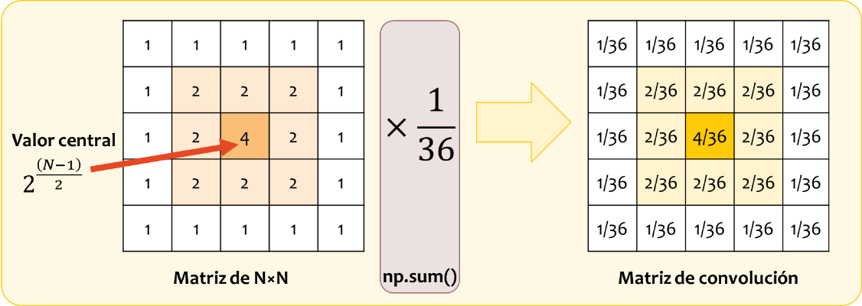

Ilustración . Filtro promedio ponderado, ejemplo de cálculo de matriz de convolución.

Partiendo de una matriz de tamaño N×N cuyos valores son todos 1, podemos obtener los pesos de la matriz creando subventanas alrededor del pixel central y multiplicar por 2 su valor, de forma que los pixeles más próximos al centro estarán en más subventanas incrementando su peso. Una vez que se tenga la matriz de pesos, se divide entre la suma de los valores de la matriz.

posCentral = kernel.shape[0]//2

for i in range(0, posCentral):

kernel[posCentral-i:posCentral+i+1, posCentral-i:posCentral+1+i] *= 2

kernel /= kernel.sum()

Una vez que se tenga la matriz de convolución, este será el kernel aplicado, por lo que utilizando la misma sintaxis de

cv2.filter2D(src, dst, ddepth, kernel)

* src: La imagen de entrada, objeto de tipo Mat.
* dst:La imagen de salida, objeto de tipo Mat.
* ddepth: La profundidad de la imagen de salida, variable de tipo entero.
* kernel: El kernel de convolución, un objeto de tipo Mat.

Dentro del código se utiliza la línea de código descrita pero indicando el resultado se retorne y se almacene dentro de la variable out para desplegarla en la ventana:

out = cv2.filter2D(imagen, -1, kernel)

Al ejecutar el Código, se obtienen los siguientes resultados.

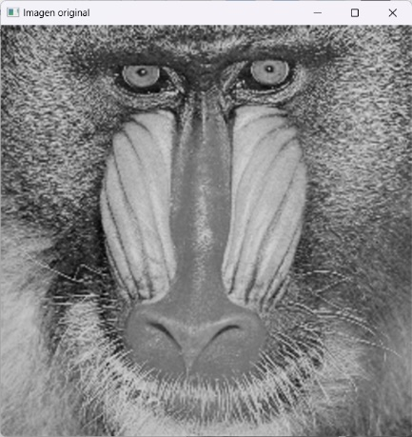 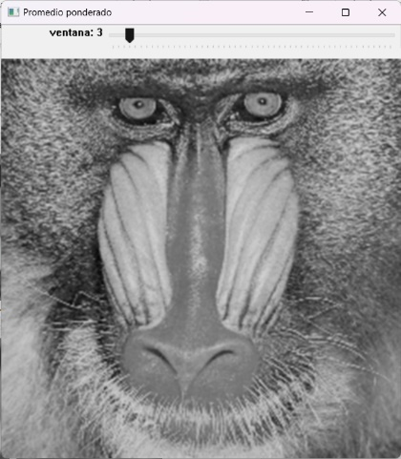 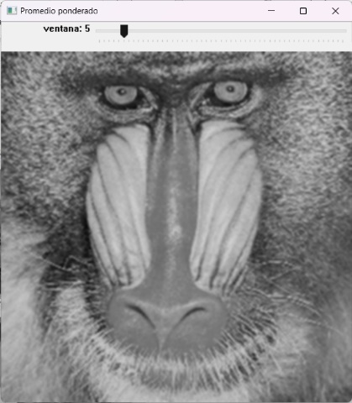

**(a) (b) (c)**

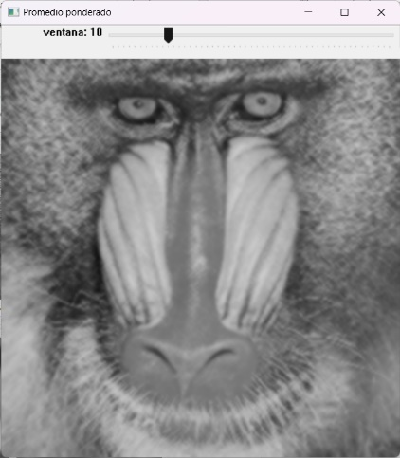 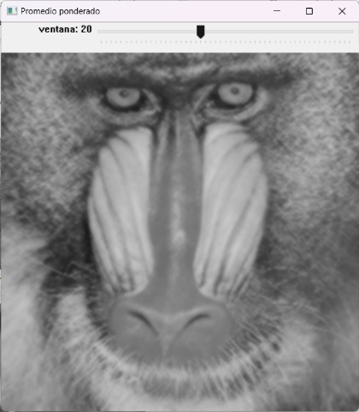 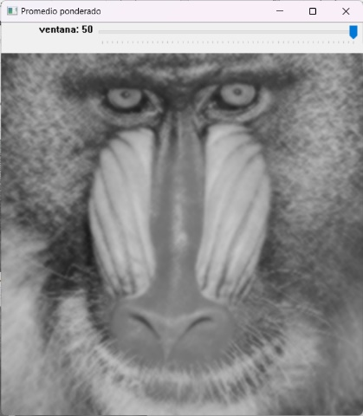

**(d) (e) (f)**

Figura . Filtro promedio ponderado. (a) Imagen original. Filtro con ventana de: (b) 3×3, (c) 5×5, (d) 10×10, (e) 20×20, (f) 50×50

Al igual que en la Figura 2, en la Tabla 2 se presentan resultados de la ejecución del código de filtro promedio.

Tabla . Otros resultados del filtro promedio ponderado.

|  |  |  |
| --- | --- | --- |
| Imagen original | Ventana 5×5 | Ventana 10×10 |
|  |  |  |
|  |  |  |
|  |  |  |

Al observar la secuencia de imágenes, se puede notar fácilmente que entre más grande se hace la ventana (la matriz de convolución), más borrosa se obtiene la imagen pero los efectos de suavizado no son tan drásticos como en el filtro promedio anterior, sino que se ven notoriamente más ligeros.

## Filtro Gaussiano

3.- Filtro Gausiano. Usa un slider para variar el tamaño del filtro de 3x3 a 50x50.

El archivo P4_3_Gaussiano.py contiene el código correspondiente a este inciso. Este ejercicio utiliza las librerías OpenCV (cv2) y NumPy (np) de Python.

Para este filtro se utiliza la función cv2.GaussianBlur(imagen, (k,k), 0) cuyos parámetros son: la imagen de entrada, la dimensión de la ventana (esta k se obtiene del deslizador) y la desviación estándar del kernel.

Ya que para el filtro gaussiano únicamente se pueden tener ventanas con dimensiones impares, se utiliza una condicional para incrementar en 1 la dimensión de la ventana en caso de que el numero K dado por el deslizador sea par.

def gaussian_filter(k):

if k % 2 == 0:

k+=1

out = cv2.GaussianBlur(imagen, (k,k), 0)

cv2.imshow(winTitle,out)

return out

Al ejecutar el Código, se obtienen los siguientes resultados.

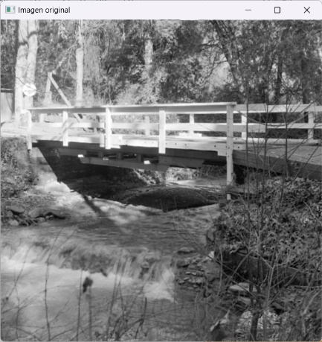 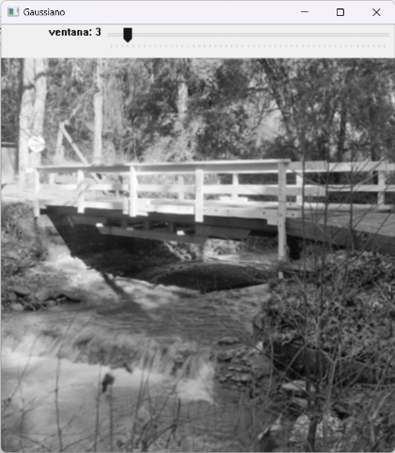 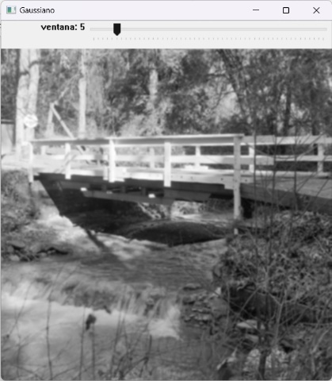

**(a) (b) (c)**

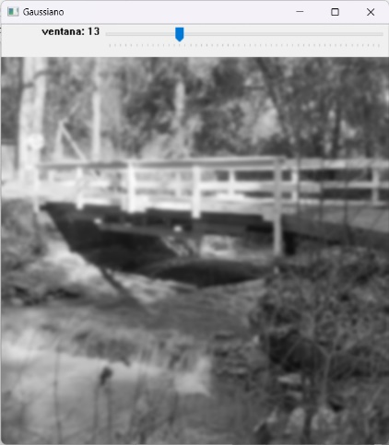 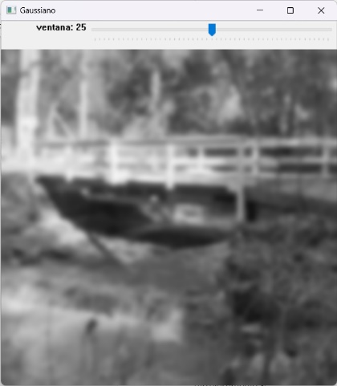 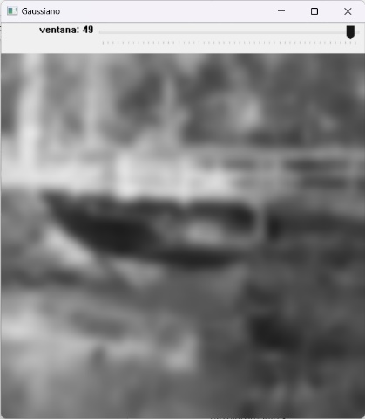

**(d) (e) (f)**

Figura . Filtro gaussiano. (a) Imagen original. Filtro con ventana de: (b) 3×3, (c) 5×5, (d) 13×13, (e) 25×25, (f) 49×49

Al igual que en la Figura 2, en la Tabla 2 se presentan resultados de la ejecución del código de filtro promedio.

Tabla . Otros resultados del filtro gaussiano.

|  |  |  |
| --- | --- | --- |
| Imagen original | Ventana 5×5 | Ventana 15×15 |
|  |  |  |
|  |  |  |
|  |  |  |

Al observar la secuencia de imágenes, se puede notar fácilmente que entre más grande se hace la ventana (la matriz de convolución), la imagen es suavizada pero ligeramente más natural que con el filtro promedio.

## Derivada Simple

4.- Derivada Simple. Usa un slider para seleccionar Derivada en X, Derivada en Y, y las dos Diagonales.

El archivo P4_4_DerivadaSimple.py contiene el código correspondiente a este inciso. Este ejercicio utiliza las librerías OpenCV (cv2) y NumPy (np) de Python.

Para este filtro se crean las matrices de las derivadas utilizando arreglos de NumPy, y posteriormente se aplica la convolución. Dependiendo de la opción en el deslizador tenemos las siguientes opciones:

|  |  |  |
| --- | --- | --- |
| Derivada en X  Derivada en Y  Derivada en diagonal 1  Derivada en diagonal 2 | Slider en 0  Slider en 1  Slider en 2  Slider en 3 | if derivada == 0:  kernel = np.array([[-1,1]])  elif derivada == 1:  kernel = np.array([[-1],[1]])  elif derivada == 2:  kernel = np.array([[-1,0],[0,1]])  else:  kernel = np.array([[0,-1],[1,0]]) |

Para aplicar cualquiera de estas derivadas se emplea el método de openCV,

cv2.filter2D(src, dst, ddepth, kernel)

* src: La imagen de entrada, objeto de tipo Mat.
* dst:La imagen de salida, objeto de tipo Mat.
* ddepth: La profundidad de la imagen de salida, variable de tipo entero.
* kernel: El kernel de convolución, un objeto de tipo Mat.

Por lo que el código para esta aplicación almacena el resultado del valor absoluto de la función filter2D en la variable de salida out a desplegar.

out = abs(cv2.filter2D(imagen, -1, kernel))

Los resultados obtenidos de la ejecución del código se presentan en la Tabla 4.

Tabla . Resultados del filtro de derivada simple

|  |  |  |  |  |
| --- | --- | --- | --- | --- |
| Imagen original | Derivada X | Derivada Y | Derivada diagonal 1 | Derivada diagonal 2 |
|  |  |  |  |  |
|  |  |  |  |  |
|  |  |  |  |  |
|  |  |  |  |  |

## Derivada mediante Operadores

5.- Derivada mediante Operadores Sobel, Prewitt y Scharr. Usa un slider para seleccionar el tipo de operador, y otro para seleccionar la direccion X o Y.

El archivo P4_5_DerivadaOperadores.py contiene el código correspondiente a este inciso. Este ejercicio utiliza las librerías OpenCV (cv2) y NumPy (np) de Python.

Para este filtro se crean las matrices de las derivadas para cada uno de los operadores considerando la posición en los sliders de la forma en como se indica en la Tabla 5. Utilizando arreglos de NumPy se crean las matrices, y posteriormente se aplica la convolución.

Tabla . Definición de sliders y matrices para filtros de derivada con operadores.

|  |  |  |  |  |  |
| --- | --- | --- | --- | --- | --- |
| Filtro | Slider o*perador* | Derivada | Slider *derivada* | Matriz | Código |
| Sobel | 0 | **En X** | 0 |  | np.array([[-1,0,1],[-2,0,2],[-1,0,1]]) |
| **En Y** | 1 |  | np.array([[-1,-2,-1],[0,0,0],[1,2,1]]) |
| Prewitt | 1 | **En X** | 0 |  | np.array([[-1,0,1],[-1,0,1],[-1,0,1]]) |
| **En Y** | 1 |  | np.array([[-1,-1,-1],[0,0,0],[1,1,1]]) |
| Scharr | 2 | **En X** | 0 |  | np.array([[-3,0,3],[-10,0,10],[-3,0,3]]) |
| **En Y** | 1 |  | np.array([[-3,-10,-3],[0,0,0],[3,10,3]]) |

En forma de código se tiene condicionales anidadas. Para obtener la posición de los deslizadores se utiliza el método cv2.getTrackbarPos(), ingresando en los parámetros el nombre del deslizador y el nombre de la ventana en la que éste se encuentra.

derivada = cv2.getTrackbarPos('derivada',winTitle)

operador = cv2.getTrackbarPos('operador', winTitle)

Finalmente se aplica la máscara utilizando el mismo método que en los incisos anteriores, cv2.filter2D(imagen, -1, kernel).

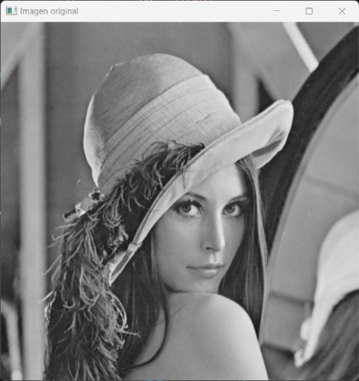

**(a)**

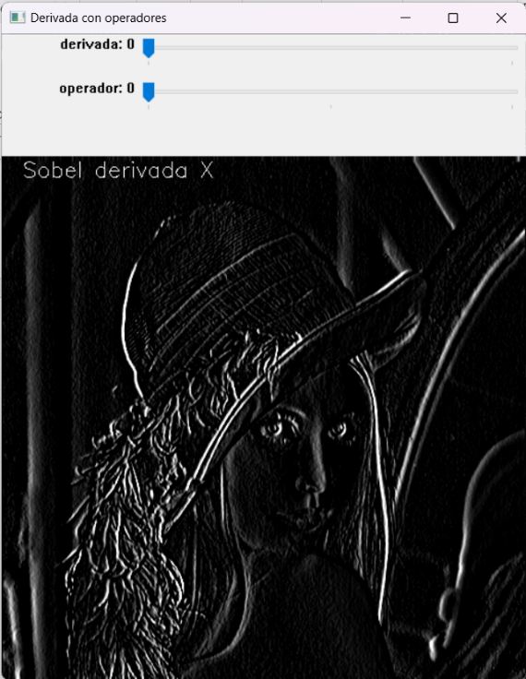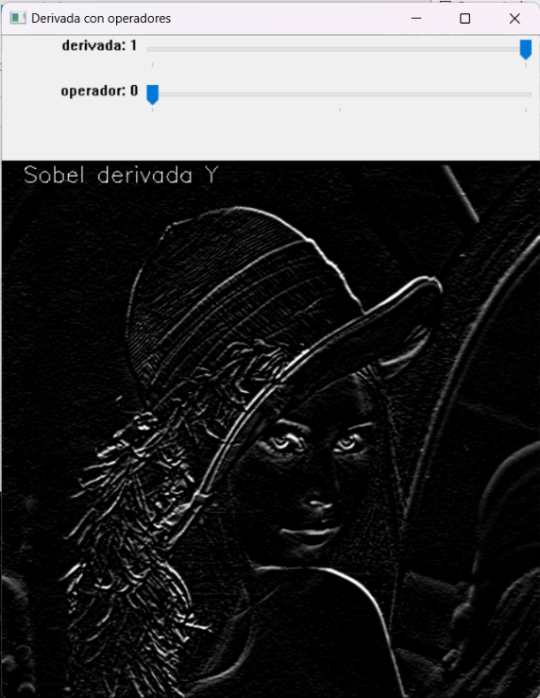

**(b) (c)**

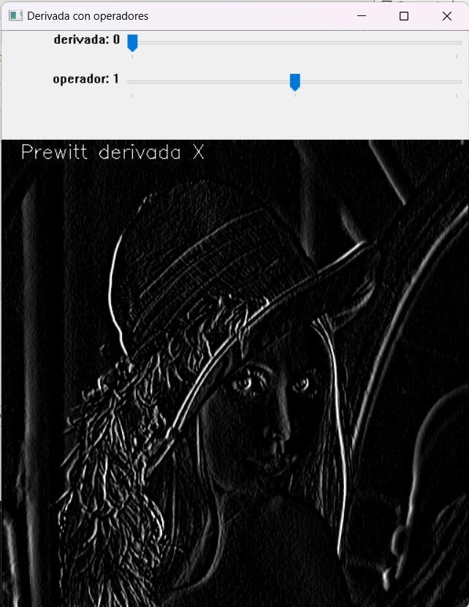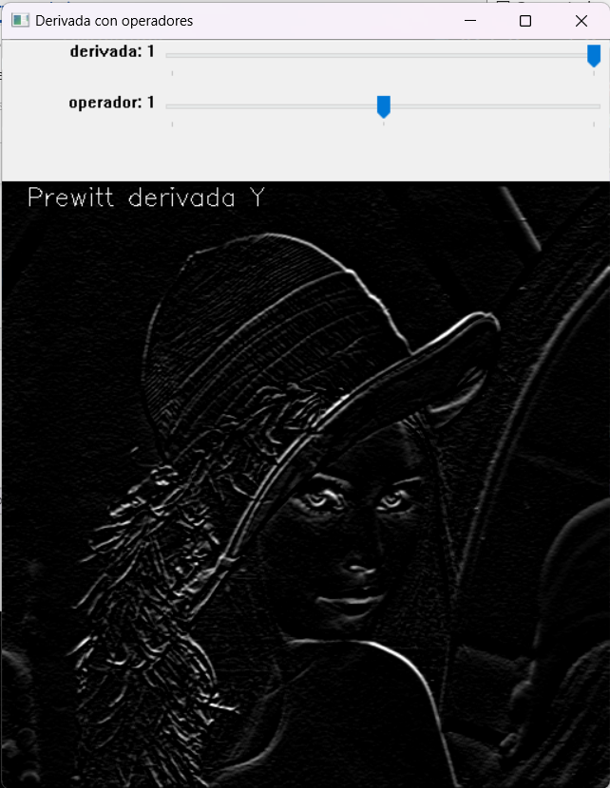

**(d) (e)**

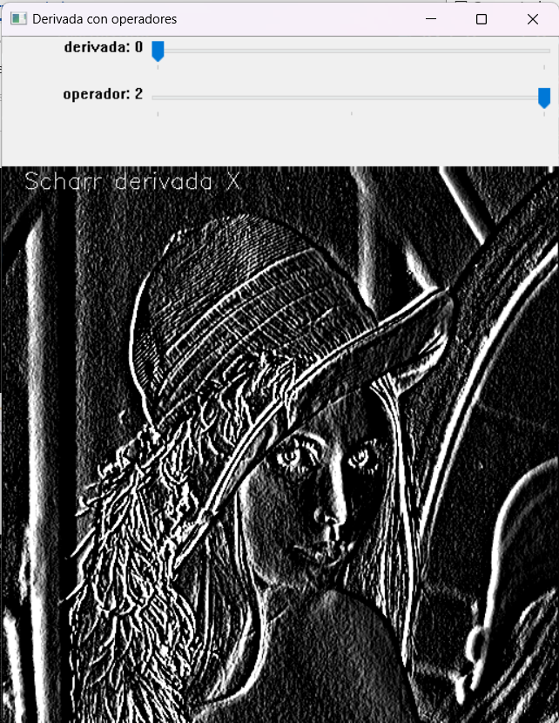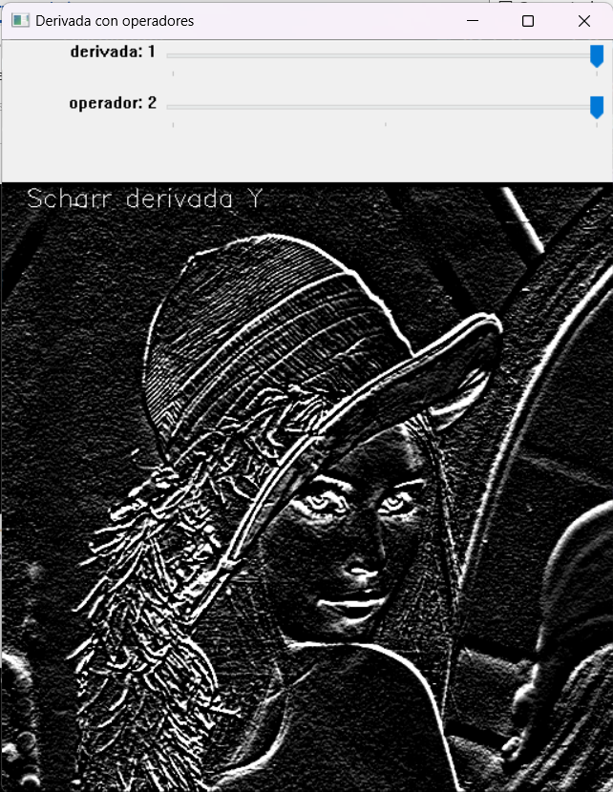

**(f) (g)**

Figura . Filtro derivada mediante operadores. (a)Imagen original, (b) Sobel derivada en X, (c) Sobel derivada en Y, (d) Prewitt derivada en X, (E) Prewitt derivada en Y, (F) Scharr derivada en X, (G) Scharr derivada en Y.

Tabla . Derivada mediante operadores.

|  |  |  |  |  |  |  |
| --- | --- | --- | --- | --- | --- | --- |
| **Operador** | **Sobel** | | **Prewitt** | | **Scharr** | |
| Derivada | X | Y | X | Y | X | Y |
|  |  |  |  |  |  |  |
|  |  |  |  |  |  |  |
|  |  |  |  |  |  |  |

## Laplaciano

6.- Laplaciano. Usa un Slider para seleccionar entre los 4 posibles operadores.

El archivo P4_6_Laplaciano.py contiene el código correspondiente a este inciso. Este ejercicio utiliza las librerías OpenCV (cv2) y NumPy (np) de Python.

Para este filtro se crean las matrices de las derivadas para cada uno de los operadores utilizando arreglos de NumPy. La posición del deslizador operador indicará cual laplaciano se va a utilizar.

Tabla . Definición de máscaras del laplaciano.

|  |  |  |
| --- | --- | --- |
| Matriz | Slider *operador* | Código para kernel |
|  | 0 | np.array([[0,1,0],[1,-4,1],[0,1,0]]) |
|  | 1 | np.array([[0,-1,0],[-1,4,-1],[0,-1,0]]) |
|  | 2 | np.array([[1,1,1],[1,-8,1],[1,1,1]]) |
|  | 3 | np.array([[-1,-1,-1],[-1,8,-1],[-1,-1,-1]]) |

En forma de código se tiene condicionales que comparan por igualdad exacta la posición del deslizador. Para obtener la posición de los deslizadores se utiliza el método cv2.getTrackbarPos(), ingresando en los parámetros el nombre del deslizador y el nombre de la ventana en la que éste se encuentra.

operador = cv2.getTrackbarPos('operador', winTitle)

Finalmente se aplica la máscara utilizando el mismo método que en los incisos anteriores, cv2.filter2D(imagen, -1, kernel).

Para la imagen de Lena, se obtienen los resultados presentados en la Tabla 8.

Tabla . Resultados del filtro de derivada simple

|  |  |  |  |  |
| --- | --- | --- | --- | --- |
| Imagen original | Derivada X | Derivada Y | Derivada diagonal 1 | Derivada diagonal 2 |
|  |  |  |  |  |
|  |  |  |  |  |
|  |  |  |  |  |
|  |  |  |  |  |

Como se puede notar en las imágenes de la Tabla 8, la primera máscara del laplaciano brinda un efecto similar al de la derivada en X simple, por lo que no es tan sensible a los bordes diagonales, lo que hace que la imagen quede oscura en su mayoría. En contraste, la última máscara es la que mayor sensibilidad tiene a los bordes diagonales, por lo que es de la que más detalles se pueden obtener.

## HiBoost Filter

7.- HiBoost Filter. Usa un slider para seleccionar entre los 2 posibles kernels, y otro para el seleccionar el valor de A en un rango de .5 a 3 en incrementos de 0.1.

El archivo P4_7_HiBoost.py contiene el código correspondiente a este inciso. Este ejercicio utiliza las librerías OpenCV (cv2) y NumPy (np) de Python.

Para este filtro se crean las matrices de las derivadas para cada uno de los operadores utilizando arreglos de NumPy. La posición del deslizador operador indicará cual matriz de HiBoost se va a utilizar y la posición del deslizador A la constante a sumar.

Para obtener el valor de cada uno de los deslizadores, se utiliza el método de OpenCV getTrackbarPos(), cuyos parámetros son el nombre del deslizador y el nombre de la ventana. En el caso de A, ya que está definido para valores de 5 a 30, es necesario dividirlo entre 10 de forma que podamos obtener pasos de 0.1 en un rango de 0.5 a 3.0.

operador = cv2.getTrackbarPos('operador', winTitle)

A = cv2.getTrackbarPos('A', winTitle) / 10

Para implementar los kernels a la imagen, se emplean condicionales comparado el valor de operador, como se muestra en la Tabla 9

Tabla . Definición de máscaras del filtro high boost.

|  |  |  |
| --- | --- | --- |
| Matriz | Slider *operador* | Código para kernel |
|  | 0 | np.array([[0,-1,0],[-1,A+4,-1],[0,-1,0]]) |
|  | 1 | np.array([[-1,-1,-1],[-1,A+8,-1],[-1,-1,-1]]) |

Finalmente se aplica la máscara utilizando el mismo método que en los incisos anteriores, cv2.filter2D(imagen, -1, kernel).

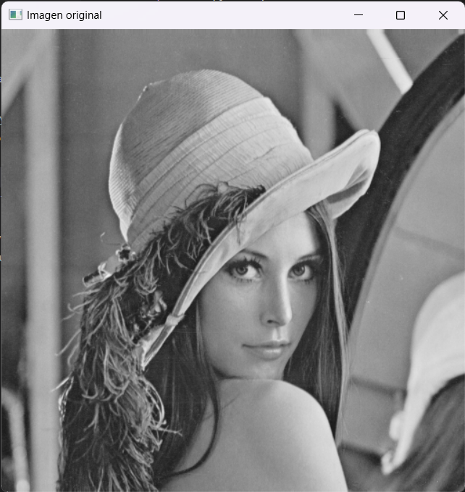 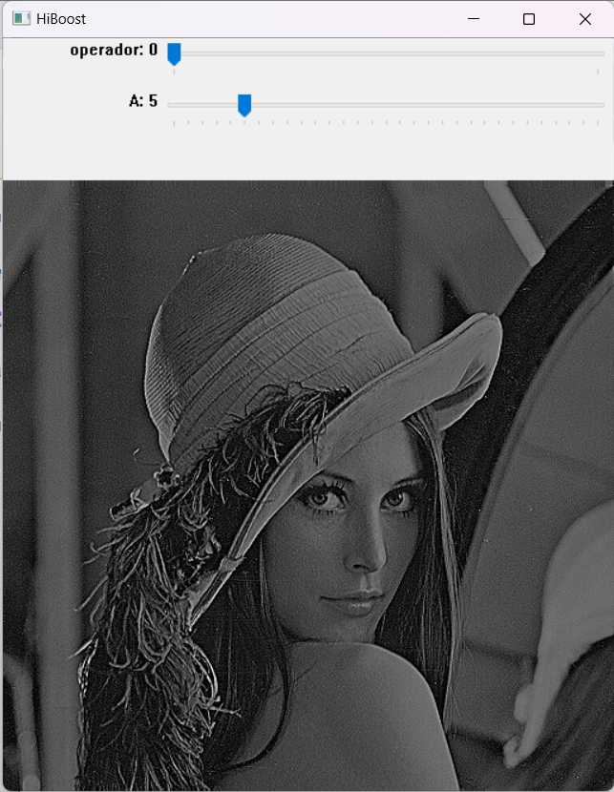 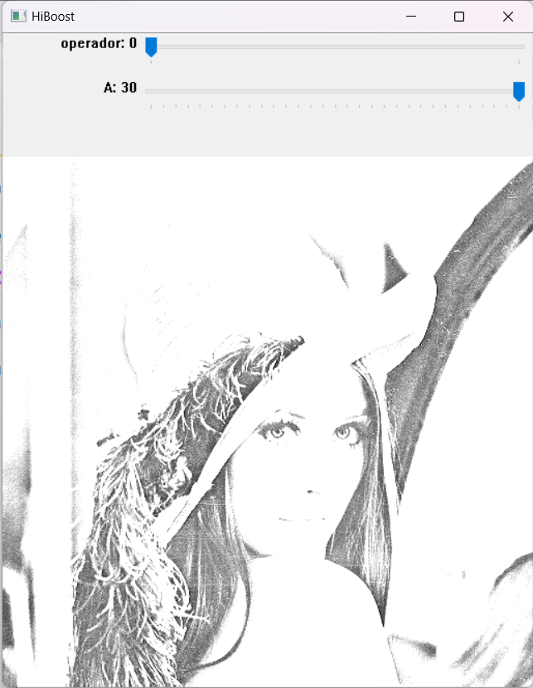

**(a) (b) (c)**

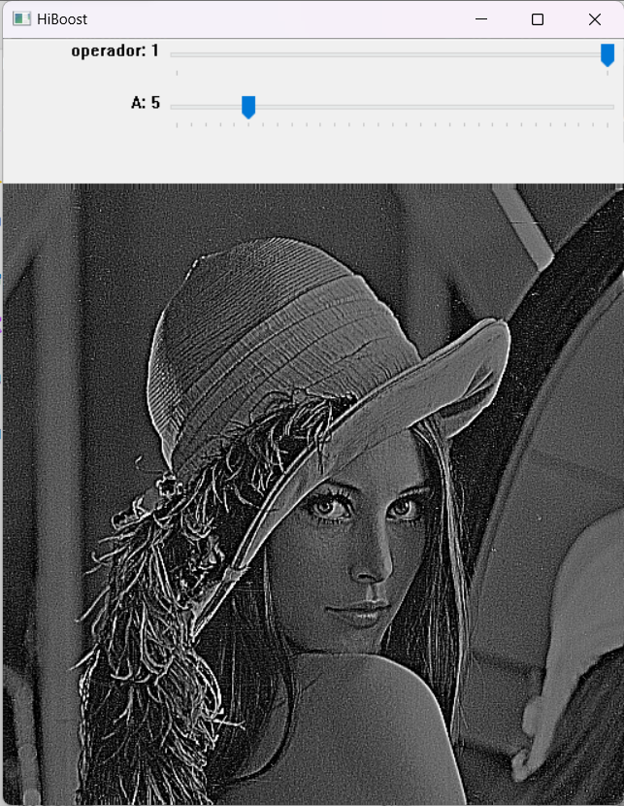 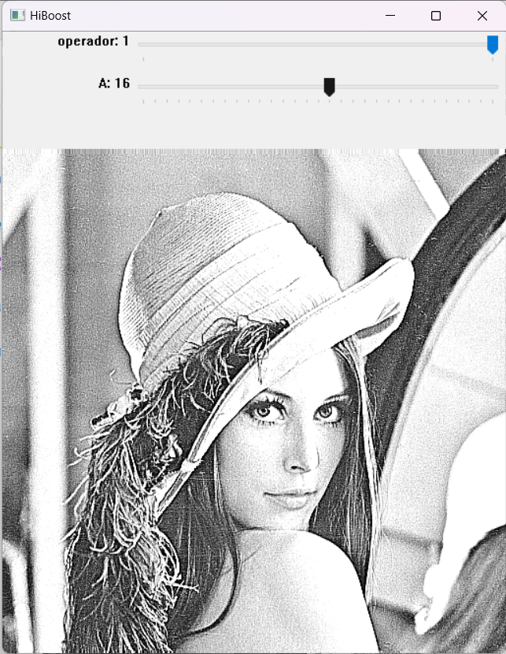 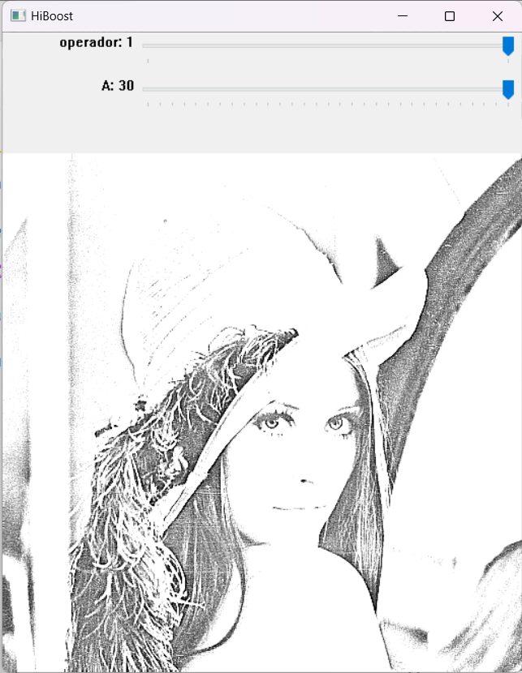

**(d) (e) (f)**

Figura . Filtro Hihg Boost. (A) imagen original, (b) Kernel1 con A = 0.5, (c) Kernel 1 con A=3.0, (d) Kernel 2 con A= 0.5, (e) Kernel 2 con A= 1.6, (d) Kernel 2 con A= 3.0.

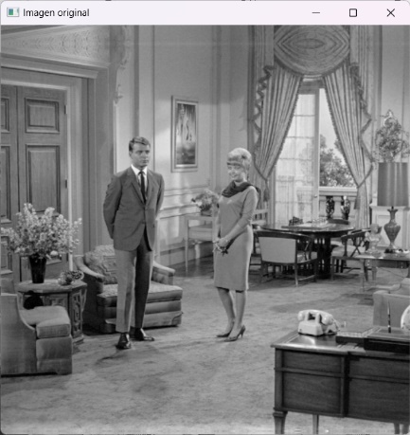 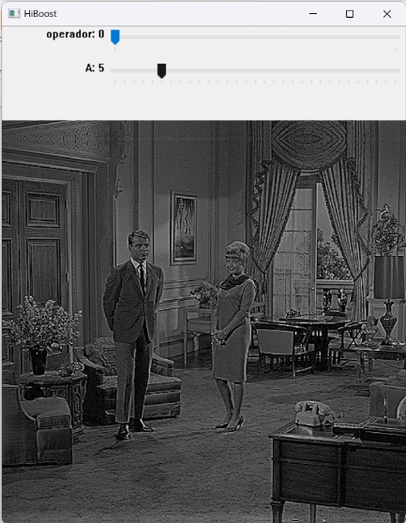 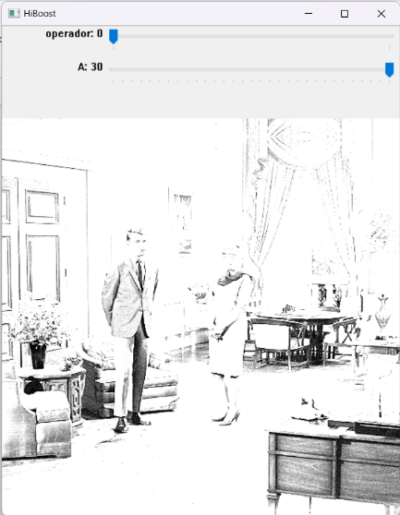

**(a) (b) (c)**

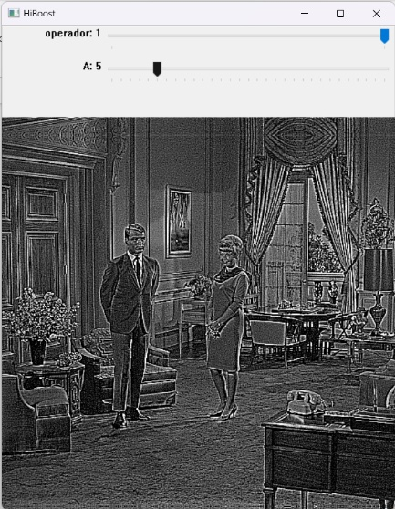 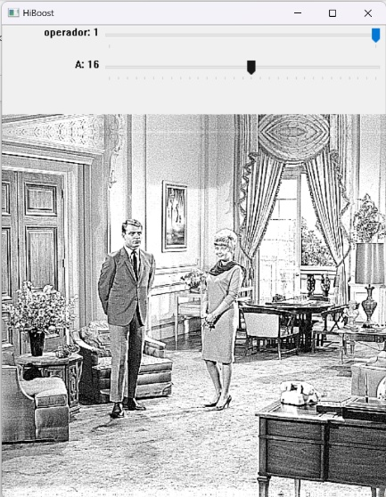 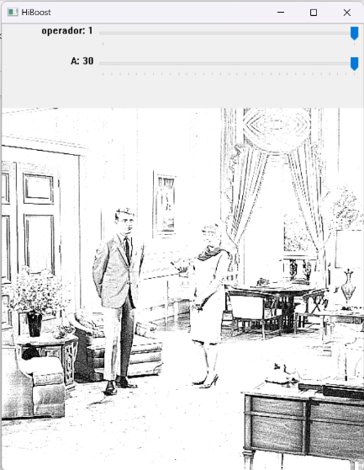

**(d) (e) (f)**

Figura 6. Filtro Hihg Boost. (A) imagen original, (b) Kernel1 con A = 0.5, (c) Kernel 1 con A=3.0, (d) Kernel 2 con A= 0.5, (e) Kernel 2 con A= 1.6, (d) Kernel 2 con A= 3.0.

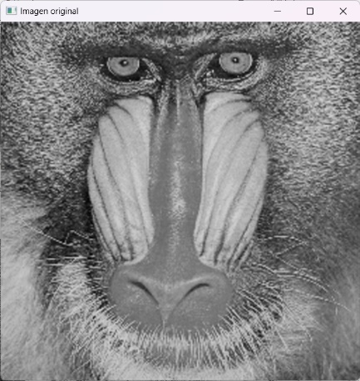 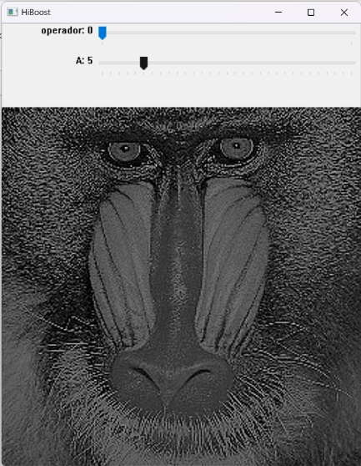 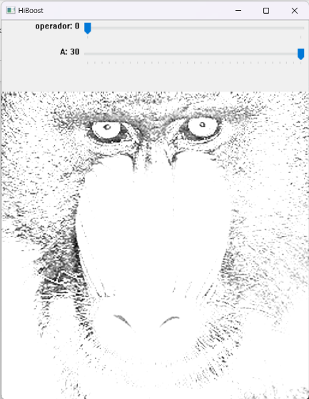

**(a) (b) (c)**

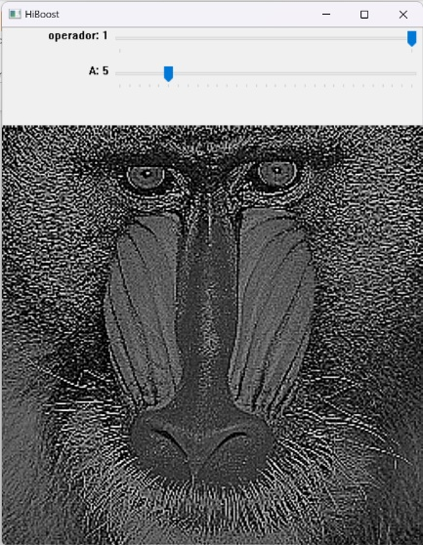 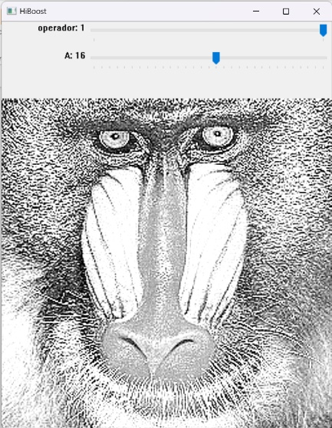 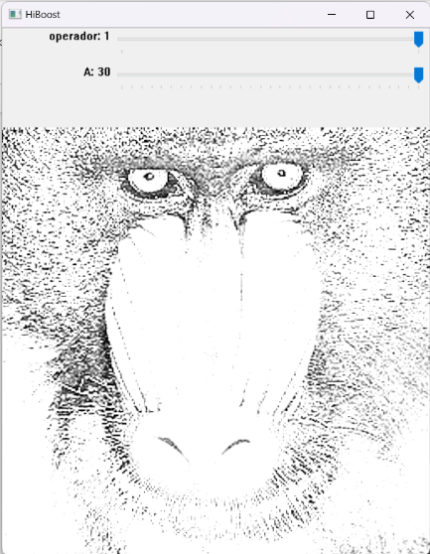

**(d) (e) (f)**

Figura 7. Filtro Hihg Boost. (A) imagen original, (b) Kernel1 con A = 0.5, (c) Kernel 1 con A=3.0, (d) Kernel 2 con A= 0.5, (e) Kernel 2 con A= 1.6, (d) Kernel 2 con A= 3.0.

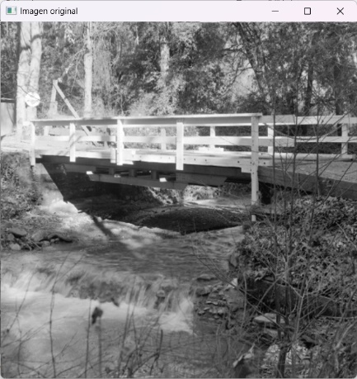 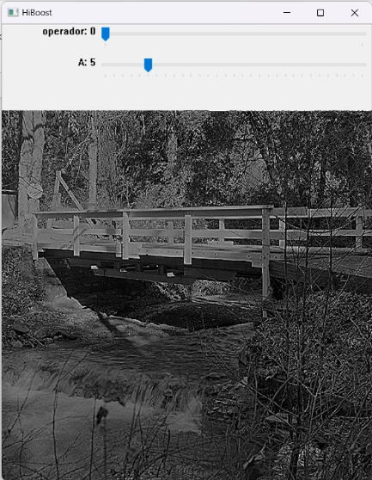 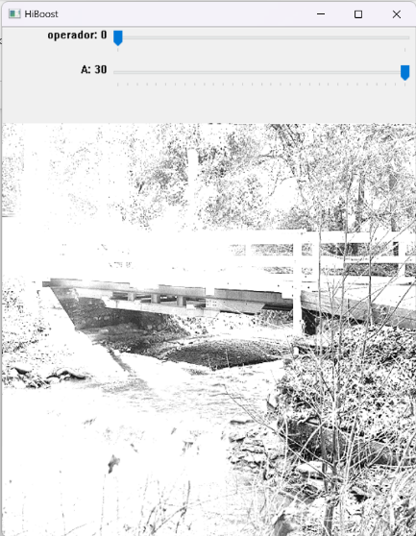

**(a) (b) (c)**

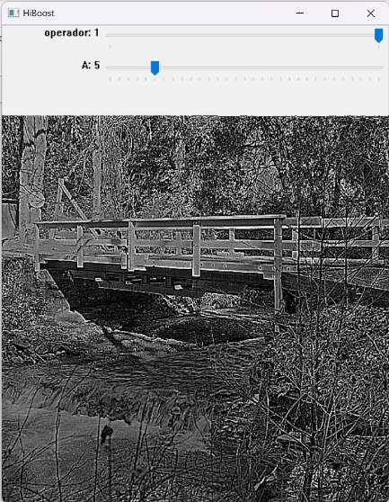 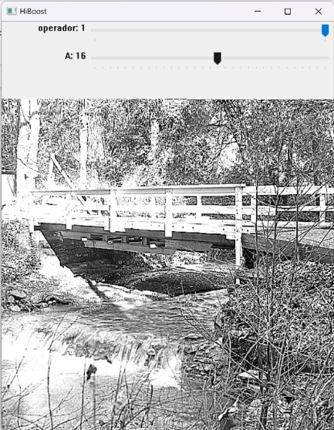 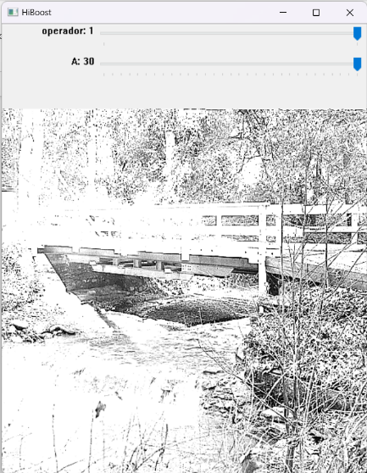

**(d) (e) (f)**

Figura 8. Filtro Hihg Boost. (A) imagen original, (b) Kernel1 con A = 0.5, (c) Kernel 1 con A=3.0, (d) Kernel 2 con A= 0.5, (e) Kernel 2 con A= 1.6, (d) Kernel 2 con A= 3.0.

Como se puede observar en la Figura 5, el filtro HiBoost realiza los bordes, pero también conserva el resto de la imagen. Los resultados de este realce de los bordes son más ligeros utilizando el primer kernel. Como se menciona en la teoría, entre más grande es el valor de A, más clara es la imagen pues es el equivalente a multiplicar la imagen por una constante.

## Magnitud de Gradiente

8.- Magnitud de gradiente. Usa un slider para seleccionar entre los operadores Sobel y Prewitt.

El archivo P4_8_MagnitudGradiente.py contiene el código correspondiente a este inciso. Este ejercicio utiliza las librerías OpenCV (cv2) y NumPy (np) de Python.

Para este filtro se crean las matrices de las derivadas para cada uno de los operadores utilizando arreglos de NumPy. La posición del deslizador operador indicará cual matriz de obtención de derivadas se va a emplear.

Tabla . Definición de máscaras para obtención de derivadas

|  |  |  |  |  |
| --- | --- | --- | --- | --- |
| Operador | Slider *operador* | Derivada | Matriz | Código |
| Sobel | 0 | **En X** |  | dx = cv2.Sobel(imagen,cv2.CV_64F,1,0,ksize=3) |
| **En Y** |  | dy = cv2.Sobel(imagen,cv2.CV_64F,0,1,ksize=3) |
| Prewitt | 1 | **En X** |  | kernelX = np.array([[-1,0,1],[-1,0,1],[-1,0,1]])  dx = cv2.filter2D(imagen,-1,kernelX) |
|  | **En Y** |  | kernelY = np.array([[-1,-1,-1],[0,0,0],[1,1,1]])  dy = cv2.filter2D(imagen,-1, kernelY) |

Como se muestra en la Tabla 10, si el deslizador operador está situado en 0, se obtiene la derivada utilizando el operador Sobel con la función implementada de OpenCV:

cv2.Sobel(src,ddepth,dx,dy,ksize)

* src: Imagen de entrada, objeto tipo Mat. imagen
* ddepth: Tipo de salida. cv2.CV_64F
* dx: Derivada en X.
* dy: Derivada en Y.
* ksize:Tamaño de ventana.

En cambio, si el deslizador operador está situado en 1, se crea el kernel para cada una de las derivadas y luego se hace la convolución utilizando el método cv2.filter2D() que se ha usado con anterioridad.

Una vez calculadas las derivadas se debe obtener la magnitud del gradiente con la fórmula dada en el marco teórico.

out = np.uint8(np.sqrt(np.power(dx,2)+np.power(dy,2)))

Los resultados de la ejecución del código se muestran en la Tabla 11.

Tabla . Resultados del filtro magnitud de gradiente

|  |  |  |
| --- | --- | --- |
| Imagen original | Operador Sobel | Operador Prewitt |
|  |  |  |
|  |  |  |
|  |  |  |
|  |  |  |

A pesar de que los filtros de derivada con operadores Sobel y Prewitt dieron buenos resultados por separado en la sección Derivada mediante Operadores, al momento de calcular la magnitud del gradiente con estas matrices hechas a mano los resultados son imágenes muy oscuras que no se logran apreciar correctamente.

Al utilizar la función cv2.Sobel(), se le puede colocar un afilado a la imagen de forma que se aprecien mejor los resultados de la magnitud de gradiente.

## Detector de bordes Canny

9.- Detector de bordes Canny. Usa dos sliders para cambiar los valores de umbral. (https://learnopencv.com/edge-detection-using-opencv/#canny-edge)

El archivo P4_9_Canny.py contiene el código correspondiente a este inciso. Este ejercicio utiliza las librerías OpenCV (cv2) y NumPy (np) de Python.

Se emplea el método de OpenCV, que usa Sobel para detectar los bordes y suprime los pixeles fuera de los bordes.

cv2.Canny(image, threshold1, threshold2)

* image. Imagen de entrada, objeto de tipo Mat.
* threshold1. Umbral 1.
* threshold2. Umbral 2.

Para este filtro se crean dos deslizadores para controlar el umbral1 y umbral2, ambos pueden ir de 0 a 500. El valor más pequeño de ambos umbrales se usa para el enlace de bordes, el más grande para encontrar los segmentos iniciales de las aristas.

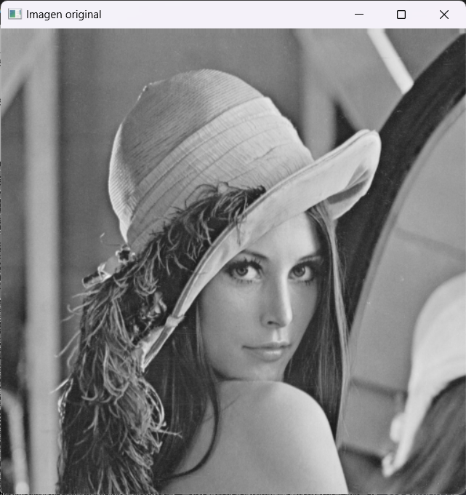 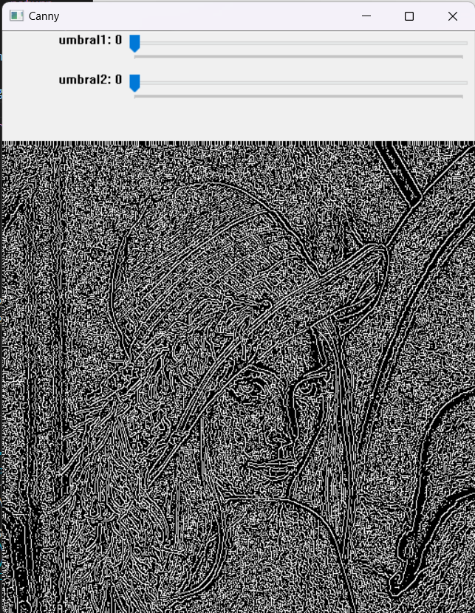 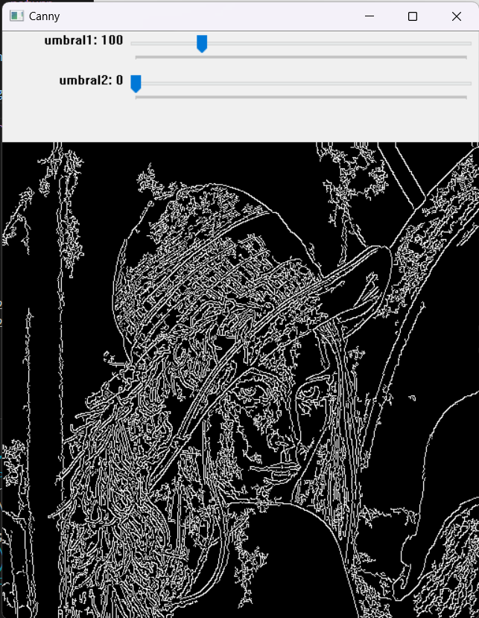

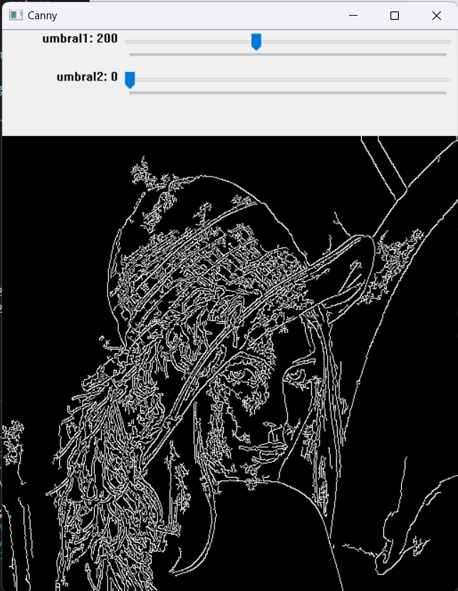 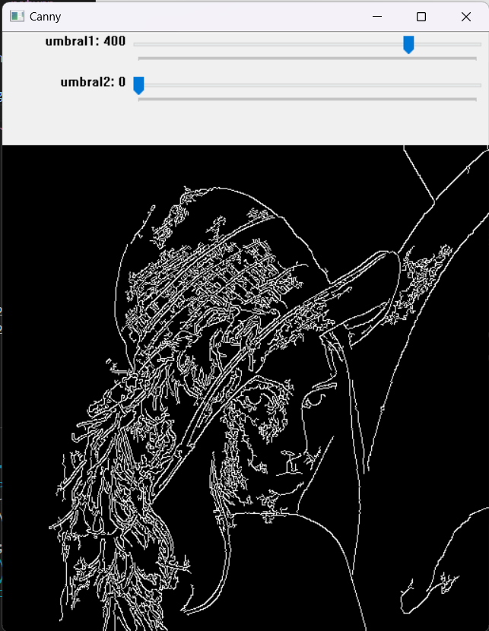 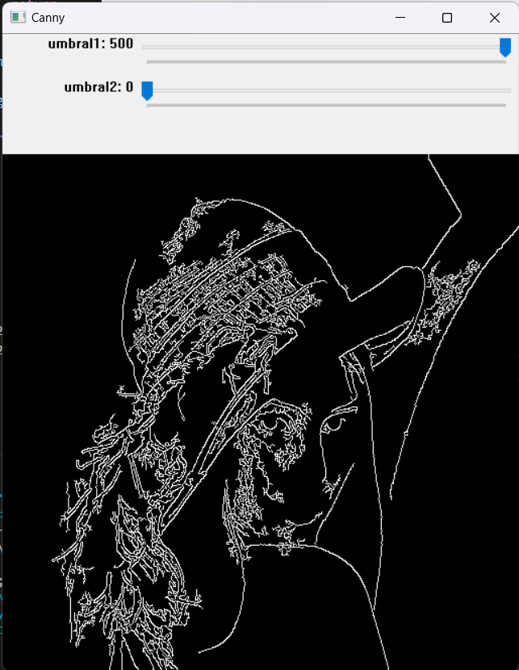 Figura . Detector de bordes Canny con umbral2 constante en cero y variando umbral1.

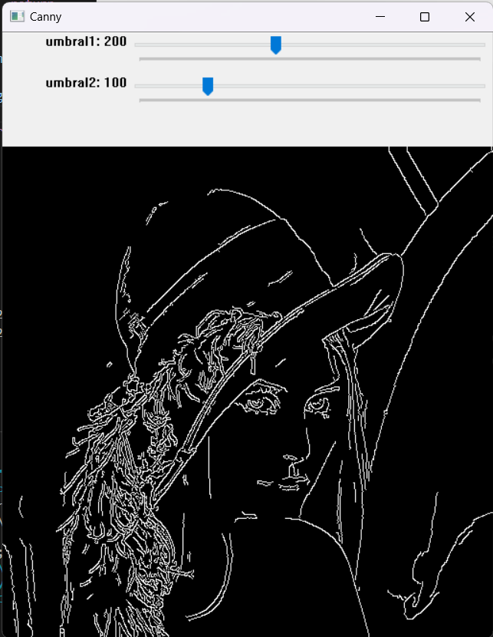 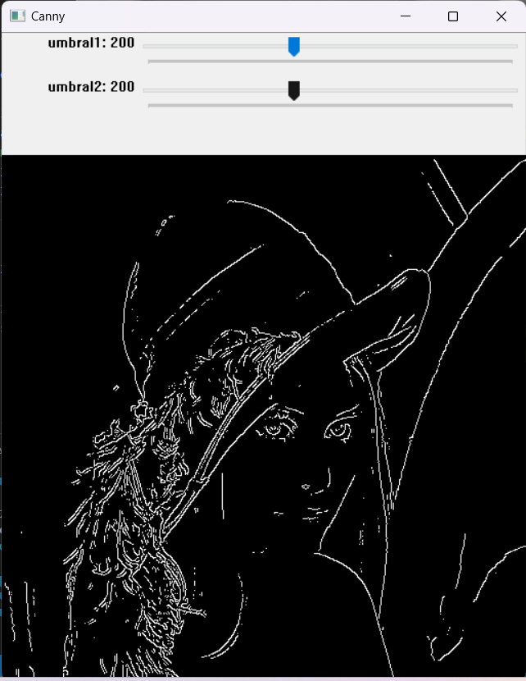 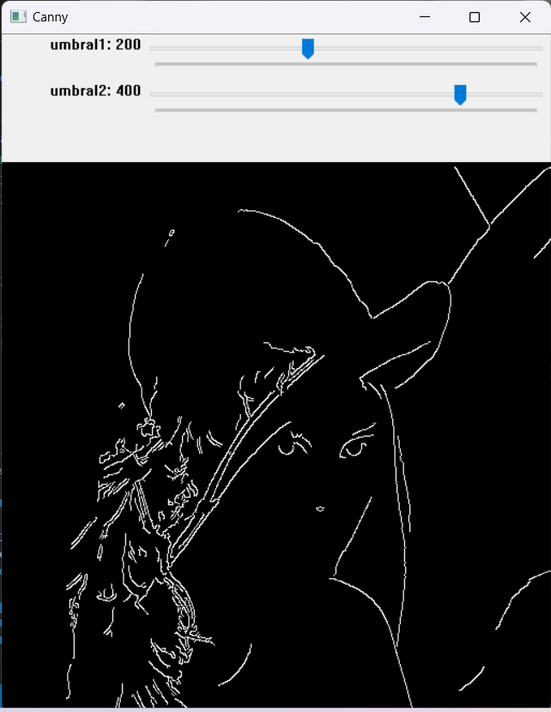

Figura . Detector de bordes Canny con umbral1 constante en 200 y variando umbral2.

## Mezcla de detector de bordes Canny con Blur Gaussiano

10.- Mezcla los puntos 3 y 9. Aplica un filtro gausiano a tu imagen, antes de aplicar el detector de bordes canny. Usa sliders para modificar los parametros de los filtros. Compara la salida con el punto anterior.

El archivo P4_10_GaussianoCanny.py contiene el código correspondiente a este inciso. Este ejercicio utiliza las librerías OpenCV (cv2) y NumPy (np) de Python.

Para este apartado se hace uso de la función implementada en Filtro Gaussiano, por lo que se requiere un deslizador ventana que regule las dimensiones del kernel de convolución. A la imagen resultante de la aplicación del filtro gaussiano, se le aplicará filtro de detección de bordes Canny expuesto en el incis anterior. El filtro anterior requiere dos deslizadores que regulen el umbral1 y umbral2 para el resaltado de bordes.

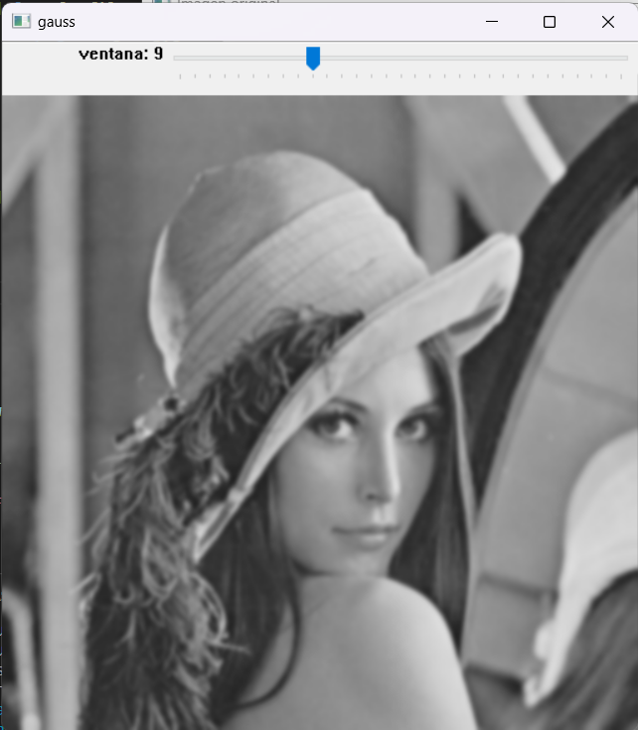 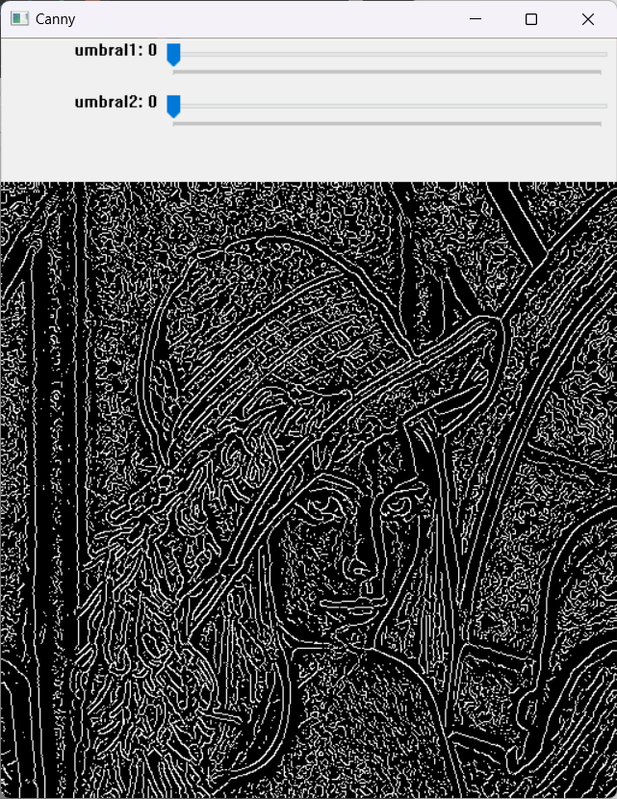 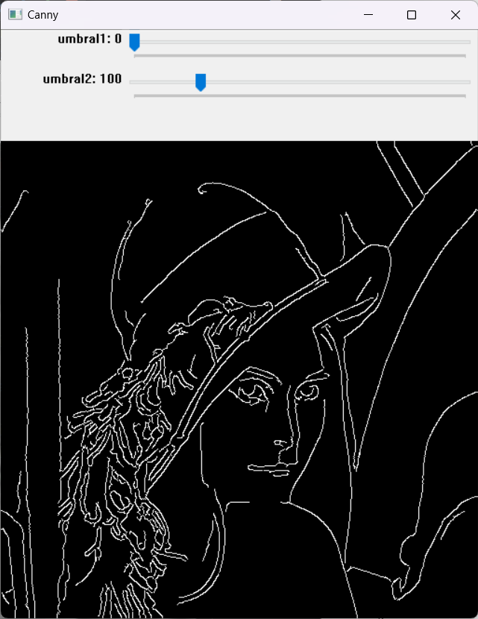

**(a) (b) (c)**

Figura . Detección de bordes canny en imagen con filtro Gaussiano. (a) ventana constande 9×9. (b) Umbrales constantes en 0, (c) Umbrales en 0 y 100.

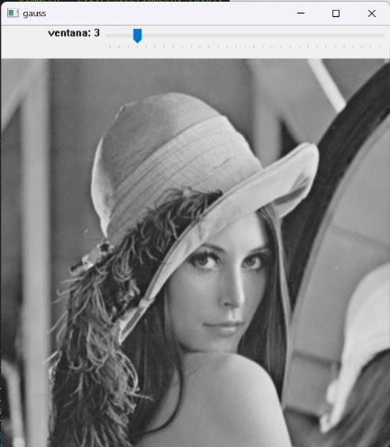 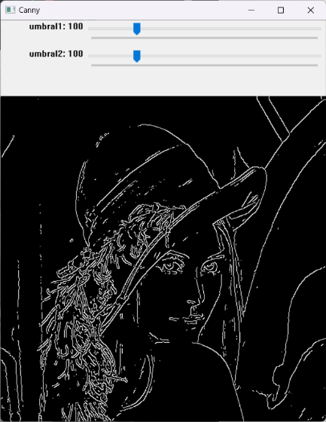 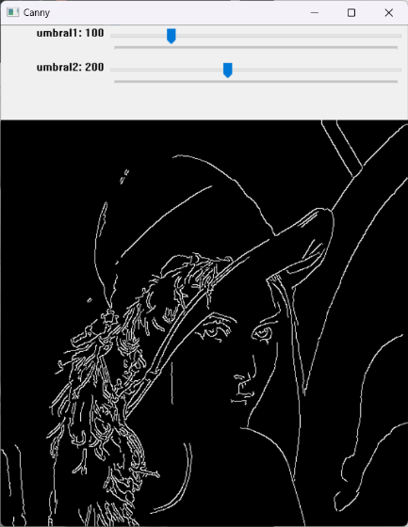

**(a) (b) (c)**

Figura 12. Detección de bordes canny en imagen con filtro Gaussiano. (a) ventana constante 3×3. (b) Umbrales constantes en 100, (c) Umbrales en 100 y 200.

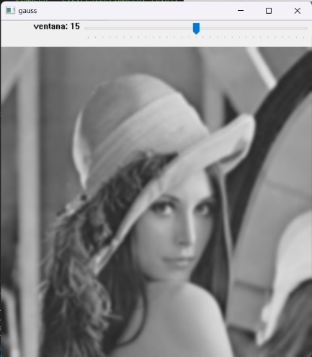 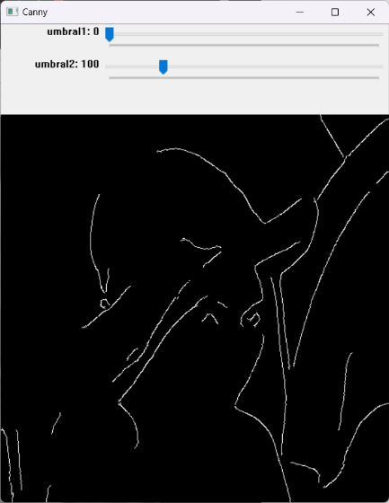 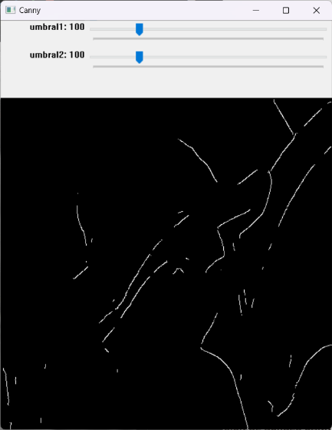

**(a) (b) (c)**

Figura 13. Detección de bordes canny en imagen con filtro Gaussiano. (a) ventana constante 15×15. (b) Umbrales en 0 y 100, (c) Umbrales en 100 y 100.

Dependiendo del tamaño de la ventana empleada en el filtro gaussiano, se pueden obtener buenos resultados con el detector de bordes Canny únicamente desplazando los sliders. Por ejemplo, para una ventana de 3×3 los umbrales en Canny que obtienen buenos resultados son 100 y 200.

### Comparación del detector de bordes Canny con y sin filtro gaussiano

Dependiendo del tamaño de la ventana, con los mismos umbrales se puede obtener más o menor definición en los bordes obtenidos con Canny

Por ejemplo, para tamaños de ventanas diferentes y con los mismos valores de umbrales, se pueden obtener definiciones diferentes aplicando el mismo detector.

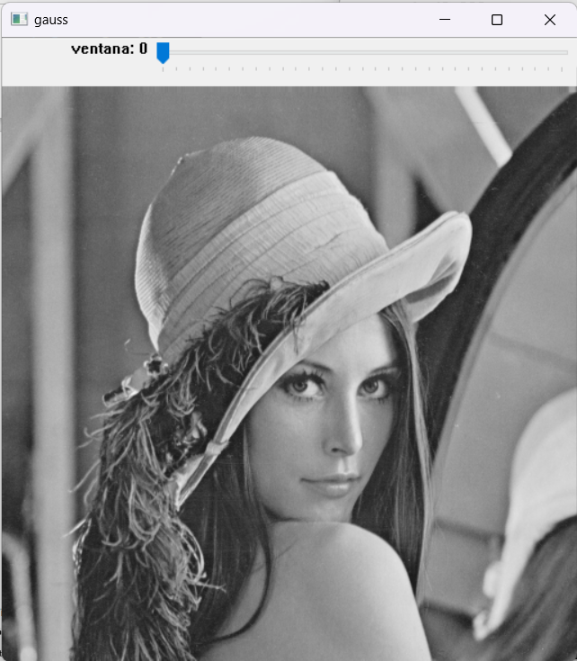 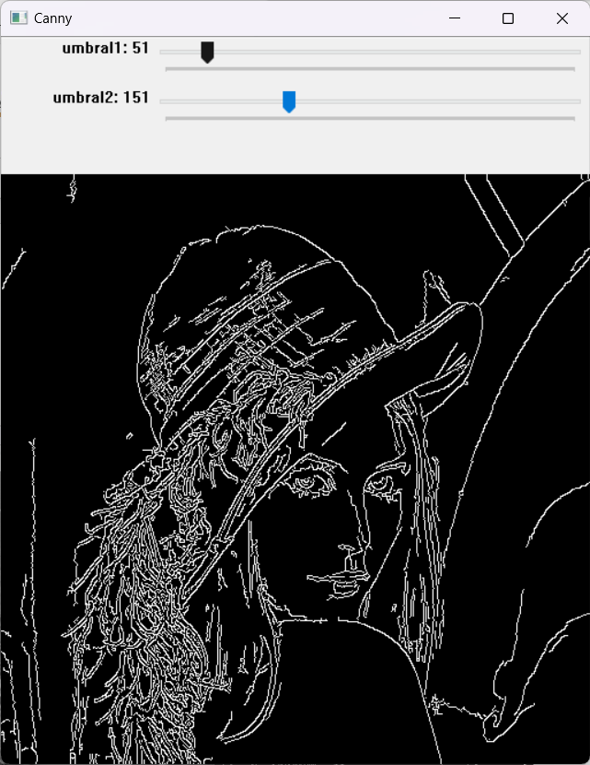 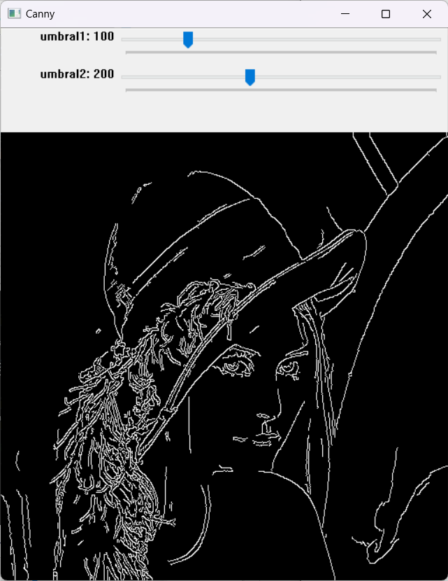

**(a) (b) (c)**

Figura 14. Detección de bordes cannY. (a) Imagen original (b) Umbrales en 51 y 151, (c) Umbrales en 100 y 200

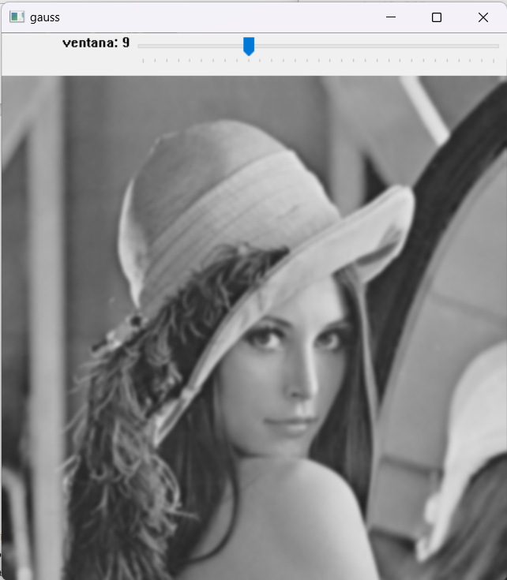 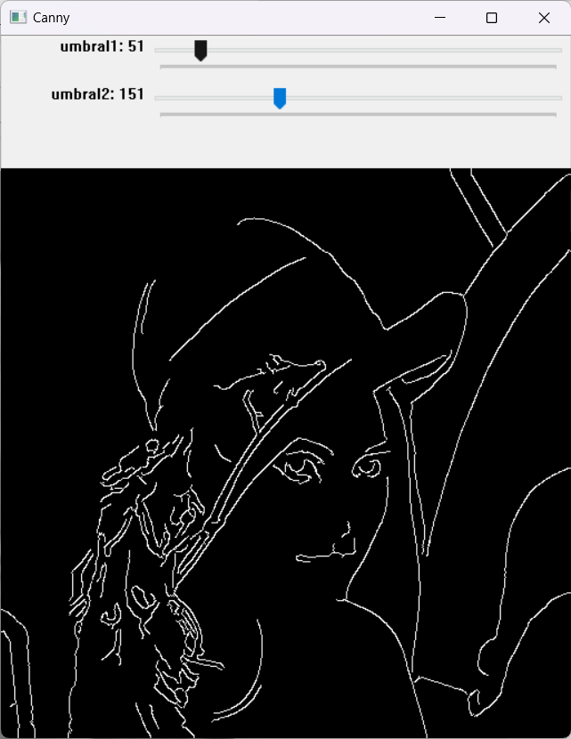 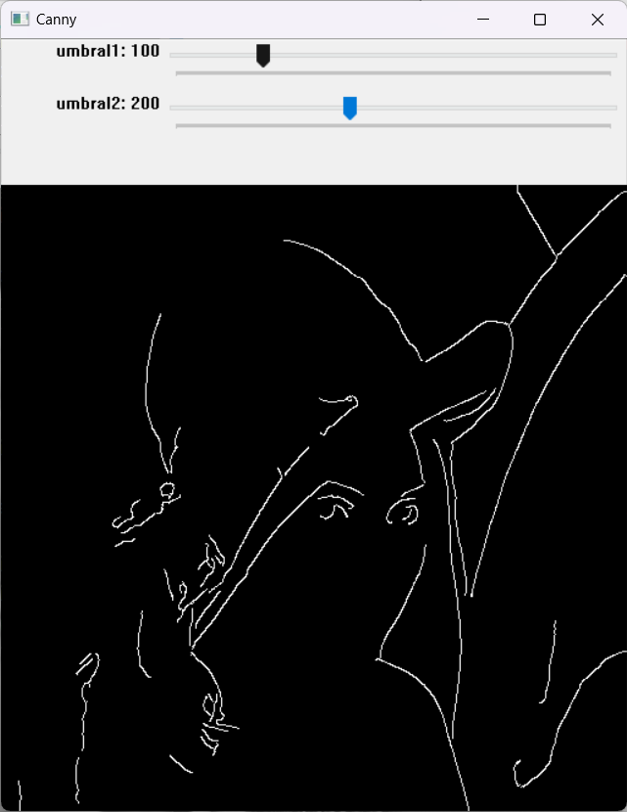

**(a) (b) (c)**

Figura 15. Detección de bordes canny en imagen con filtro Gaussiano. (a) ventana constante 9×9. (b) Umbrales en 51 y 151, (c) Umbrales en 100 y 200.

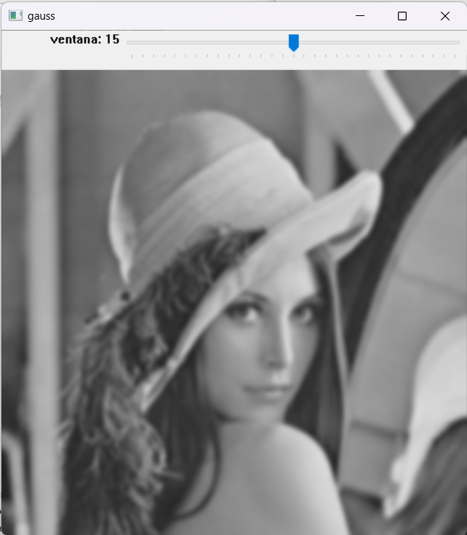 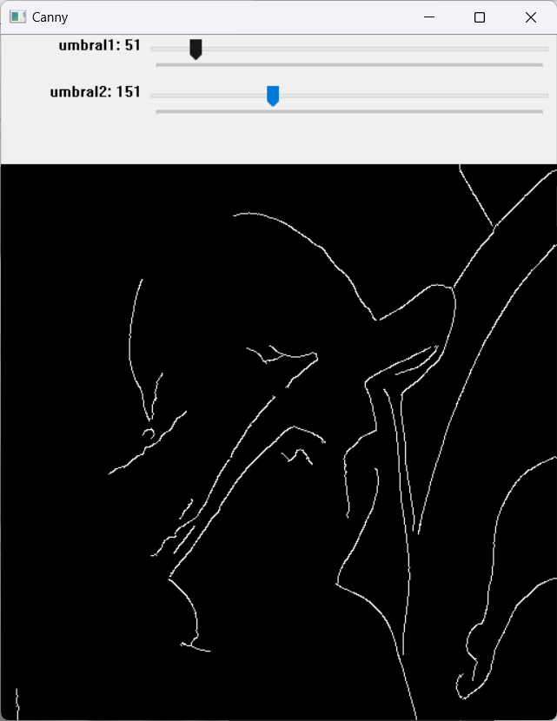 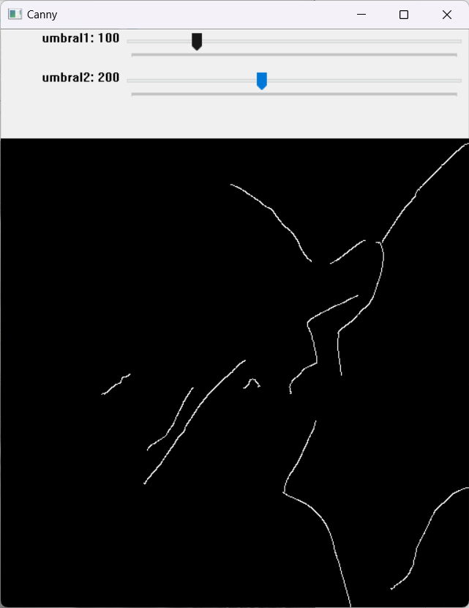

**(a) (b) (c)**

Figura 16. Detección de bordes canny en imagen con filtro Gaussiano. (a) ventana constante 15×15. (b) Umbrales en 51 y 151, (c) Umbrales en 100 y 200.

# Conclusiones

Como se puede observar en la extensión de este reporte, es posible modificar los valores de los pixeles de la imagen mediante operaciones con matrices. La ventaja que presenta utilizar filtros de convolución es que el procesamiento es mucho más rápido que mediante filtros de orden estadísticos, y que al ser ampliamente utilizado ya hay librerías de Python que permiten la aplicación de estas operaciones todavía más fácil.

El principal problema que se puede presentar al armar las matrices de convolución manualmente es la definición de éstas, ya que, si bien se pueden representar como matrices, es importante su correcta definición, sobre todo en vector fila o vector columna. Tener el cuidado en las dimensiones de estos kernels nos asegura que obtengamos los resultados correctos.

Personalmente, considero que al comparar el detector de bordes Canny con una imagen con y sin filtro gaussiano tiene muchas aplicaciones en la visión por computadora, ya que permite obtener bordes más limpios y definidos si primero se emborrona la imagen, lo que podría parecer contradictorio; pero es porque este paso de hacer difusa la imagen también hace difusos los bordes, lo que al calcular la magnitud del gradiente resulta en líneas más claras y menos sub bordes derivados del original.

# Referencias

Areyana, A. (2022). Python#014 Add a Gaussian Noise to an Image.py. <https://github.com/adenarayana/digital-image-processing/blob/main/Python%23014%20Add%20a%20Gaussian%20Noise%20to%20an%20Image.py>

Geeksforgeeks. (2023). Python OpenCV | cv2.putText() method. <https://www.geeksforgeeks.org/python-opencv-cv2-puttext-method/>

Gonzalez, R., Woods,R. (2018). Digital Image Processing. Pearson.

LearnOpenCV. (s.f.). Edge Detection Using OpenCV. <https://learnopencv.com/edge-detection-using-opencv/#canny-edge>

NumPy. (2022). Numpy.zeros. <https://numpy.org/doc/stable/reference/generated/numpy.zeros.html>

TheAILearner. (s.f.). First-order Derivative kernels for Edge Detection. CV2.SOBEL(). <https://theailearner.com/tag/cv2-sobel/>

TutorialKart. (s.f.). OpenCV Python Image Smoothing – Gaussian Blur. <https://www.tutorialkart.com/opencv/python/opencv-python-gaussian-image-smoothing/>